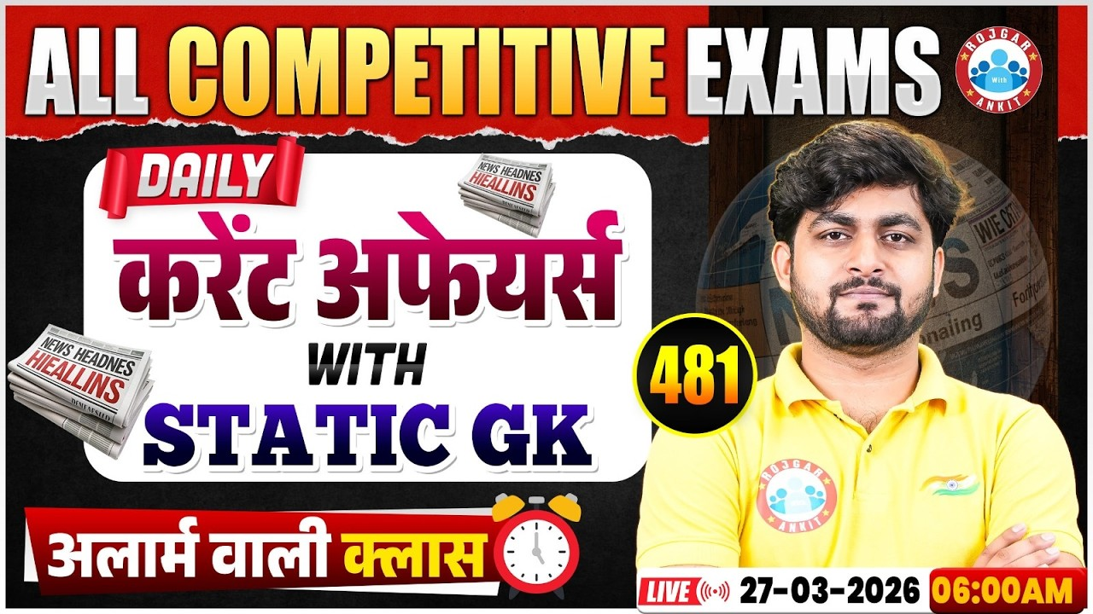

Daily Current Affairs
+
Important Static Facts

27 MARCH 2026

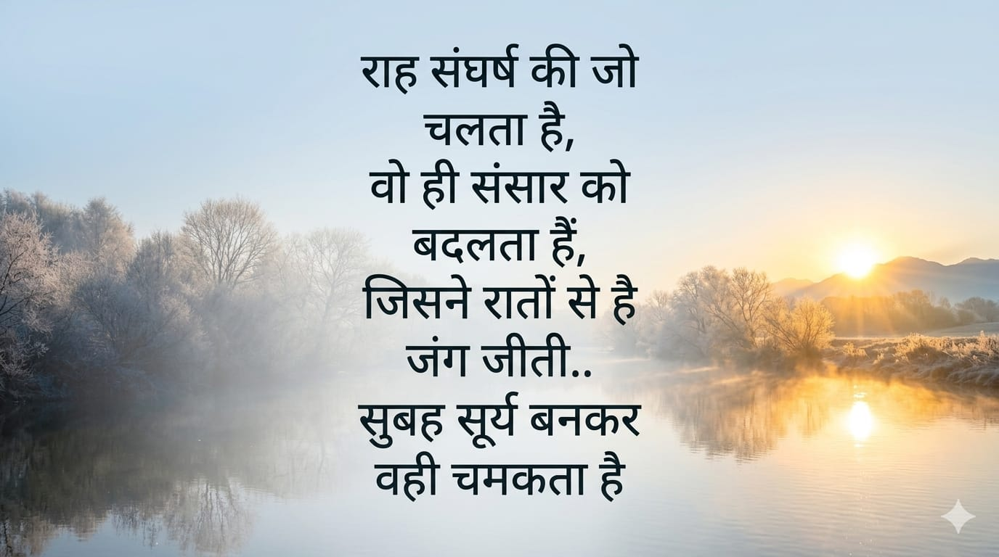
Home Work Question
Q. ऋग्वेद चार वेदों में से पवित्रतम वेद है, जिसमें 10,600 ऋचाओं के…….सूक्तों के 10 अध्याय (जिन्हें मंडल कहा जाता है) शामिल हैं। The Rigveda is the most sacred of the four Vedas, comprising 10 chapters (known as Mandalas) containing hymns consisting of 10,600 verses.
(a) 1,028
(b) 1,128
(c) 1,210
(d) 1,230

26 MARCH 2026 का रिवीजन

Q. 1: हाल ही में गूगल डीपमाइंड का चीफ स्ट्रेटजी ऑफिसर किसे नियुक्त किया गया है? Who has recently been appointed as the Chief Strategy Officer of Google DeepMind?
a) जसजीत सेखों Jasjit Sekhon
b) सत्यम सिंह Satyam Singh
c) जेम्स वेलिंगटन James Wellington
d) डेमिस हसाबिस Demis Hassabis

Q. 2: हाल ही में जारी विश्व वायु गुणवत्ता रिपोर्ट 2025 के अनुसार, भारत ने कौन सा स्थान हासिल किया है? According to the recently released World Air Quality Report 2025, what rank has India secured?
a) सातवाँ Seventh
b) छठा Sixth
c) चौथा Fourth
d) पाँचवाँ Fifth

Q. 3: हाल ही में निकोलस ओटामेंडी ने किस खेल से सन्यास की घोषणा की है? In which sport did Nicolás Otamendi recently announce his retirement?
a) टेनिस Tennis
b) हॉकी Hockey
c) फुटबॉल Football
d) क्रिकेट Cricket

Q. 4: हाल ही में गंभीर मानवाधिकार उल्लंघनों के बारे में सत्य के अधिकार और पीड़ितों की गरिमा के लिए अंतर्राष्ट्रीय दिवस 2026 कब मनाया गया है? When was the International Day for the Right to the Truth concerning Gross Human Rights Violations and for the Dignity of Victims recently observed in 2026?
a) 25 मार्च March 25
b) 26 मार्च March 26
c) 22 मार्च March 22
d) 24 मार्च March 24

Q. 5: हाल ही में ओपनAI ने अपने एशिया-प्रशांत संचालन के लिए मैनेजिंग डायरेक्टर के रूप में किसे नियुक्त किया है? Who has recently been appointed by OpenAI as the Managing Director for its Asia-Pacific operations?
a) डेमिस हसाबिस Demis Hassabis
b) किरण मणि Kiran Mani
c) जसजीत सेखों Jasjit Sekhon
d) अनुभव मजुमदार Anubhav Majumdar

Q. 6: हाल ही में किसने आकाशा 300 3डी प्रिंटर इसरो के लिक्विड प्रोपल्शन सिस्टम्स सेंटर (LPSC) वालियामला को सौंपा है? Who has recently handed over the 'Akasha 300' 3D printer to ISRO's Liquid Propulsion Systems Centre (LPSC) in Valiamala?
a) टाटा एडवांस्ड सिस्टम्स Tata Advanced Systems
b) स्पेसटाइम 4डी Spacetime 4D
c) डीआरडीओ DRDO
d) हिंदुस्तान एयरोनॉटिक्स लिमिटेड Hindustan Aeronautics Limited

Q. 7: हाल ही में भारत के प्रतिभूति और विनिमय बोर्ड (SEBI) का पूर्णकालिक सदस्य किसे नियुक्त किया गया है? Who has recently been appointed as a Whole-Time Member of the Securities and Exchange Board of India (SEBI)?
a) सूर्यकांत त्रिपाठी Suryakant Tripathi
b) शक्तिकांत दास Shaktikanta Das
c) कोम्पेला वेंकट रमना मूर्ति
Kompella Venkata Ramana Murthy
d) अजय बंगा Ajay Banga

Q. 8: हाल ही में S&P ग्लोबल रेटिंग्स ने भारत की वित्तीय वर्ष 2027 की सकल घरेलू उत्पाद (GDP) वृद्धि दर कितने प्रतिशत अनुमानित की है? Recently, what percentage has S&P Global Ratings projected for India's Gross Domestic Product (GDP) growth rate for the financial year 2027?
a) 7.5%
b) 8.0%
c) 6.5%
d) 7.1%

Q. 9: हाल ही में डिजिटल न्यूज़ पब्लिशर्स एसोसिएशन (DNPA) का नया अध्यक्ष किसे नियुक्त किया गया है? Who has recently been appointed as the new President of the Digital News Publishers Association (DNPA)?
a) उदय शंकर Uday Shankar
b) संजीव भिकचंदानी Sanjeev Bikhchandani
c) पुनीत गुप्त Puneet Gupta
d) रजत शर्मा Rajat Sharma

Q. 10: हाल ही में राजस्थान रॉयल्स फ्रैंचाइज़ी कितने में बिकी है? For how much was the Rajasthan Royals franchise recently sold?
a) $900 मिलियन $900 Million
b) $1.20 बिलियन $1.20 Billion
c) $1.63 बिलियन $1.63 Billion
d) $2.00 बिलियन $2.00 Billion
e) इनमें से कोई नहीं None of the above

Q. 11: हाल ही में 2026 के लिए दुनिया के शीर्ष 30 हवाई अड्डों में शामिल होने वाला एकमात्र भारतीय हवाई अड्डा कौन सा है? Which is the only Indian airport recently included among the world's top 30 airports for 2026?
a) राजीव गांधी अंतर्राष्ट्रीय हवाई अड्डा
Rajiv Gandhi International Airport
b) छत्रपति शिवाजी महाराज अंतर्राष्ट्रीय हवाई अड्डा
Chhatrapati Shivaji Maharaj International Airport
c) केम्पेगौड़ा अंतर्राष्ट्रीय हवाई अड्डा
Kempegowda International Airport
d) इंदिरा गांधी अंतर्राष्ट्रीय हवाई अड्डा
Indira Gandhi International Airport
Q. 12: हाल ही में रॉयल चैलेंजर्स बेंगलुरु फ्रैंचाइज़ी कितने में खरीदी गई है? For what amount was the Royal Challengers Bengaluru franchise recently acquired?
a) $1.78 बिलियन $1.78 billion
b) $2.10 बिलियन $2.10 billion
c) $1.50 बिलियन $1.50 billion
d) $1.65 बिलियन $1.65 billion

Q. 13: हाल ही में समान नागरिक संहिता (UCC) बिल 2026 को पारित करने वाला दूसरा राज्य कौन सा बना है? Which state recently became the second state to pass the Uniform Civil Code (UCC) Bill 2026?
a) उत्तराखंड Uttarakhand
b) गुजरात Gujarat
c) उत्तर प्रदेश Uttar Pradesh
d) मध्य प्रदेश Madhya Pradesh
e) इनमें से कोई नहीं None of the above

Q. 14: हाल ही में BRICS CCI WE समिट 2026 में महिला सशक्तिकरण ट्रेलब्लेज़र अवार्ड से किसे सम्मानित किया गया है? Who was recently honored with the 'Women Empowerment Trailblazer Award' at the BRICS CCI WE Summit 2026?
a) किरण बेदी Kiran Bedi
b) कल्पना सोरेन Kalpana Soren
c) निर्मला सीतारमण Nirmala Sitharaman
d) स्मृति ईरानी Smriti Irani
e) इनमें से कोई नहीं None of the above

Q. 15: हाल ही में सरस्वती सम्मान 2025 के लिए किसे चुना गया है? Who has recently been selected for the Saraswati Samman 2025?
a) रवींद्रनाथ ठाकुर Rabindranath Tagore
b) अरुंधती रॉय Arundhati Roy
c) रामकुमार मुखोपाध्याय Ramkumar Mukhopadhyay
d) अमर्त्य सेन Amartya Sen

Q. 16: हाल ही में ‘निवेश मित्र 3.0’ डिजिटल प्लेटफॉर्म कहाँ लॉन्च किया गया है? Where was the 'Invest Mitra 3.0' digital platform recently launched?
a) कर्नाटक Karnataka
b) उत्तर प्रदेश Uttar Pradesh
c) महाराष्ट्र Maharashtra
d) गुजरात Gujarat

Q. 17: हाल ही में इंटरनेशनल फिल्म महोत्सव दिल्ली (आईएफएफडी) का कौन सा संस्करण आयोजित किया जा रहा है? Which edition of the International Film Festival Delhi (IFFD) is currently being organized?
a) तीसरा Third
b) चौथा Fourth
c) दूसरा Second
d) पहला First

27 MARCH 2026

Q. 1: हाल ही में संस्कृति मंत्रालय ने किस स्ट्रीमिंग प्लेटफॉर्म के साथ समझौता ज्ञापन पर हस्ताक्षर किए हैं? With which streaming platform has the Ministry of Culture recently signed a Memorandum of Understanding (MoU)?
a) नेटफ्लिक्स Netflix
b) अमेज़न प्राइम वीडियो Amazon Prime Video
c) यूट्यूब YouTube
d) डिज़्नी+ हॉटस्टार Disney+ Hotstar

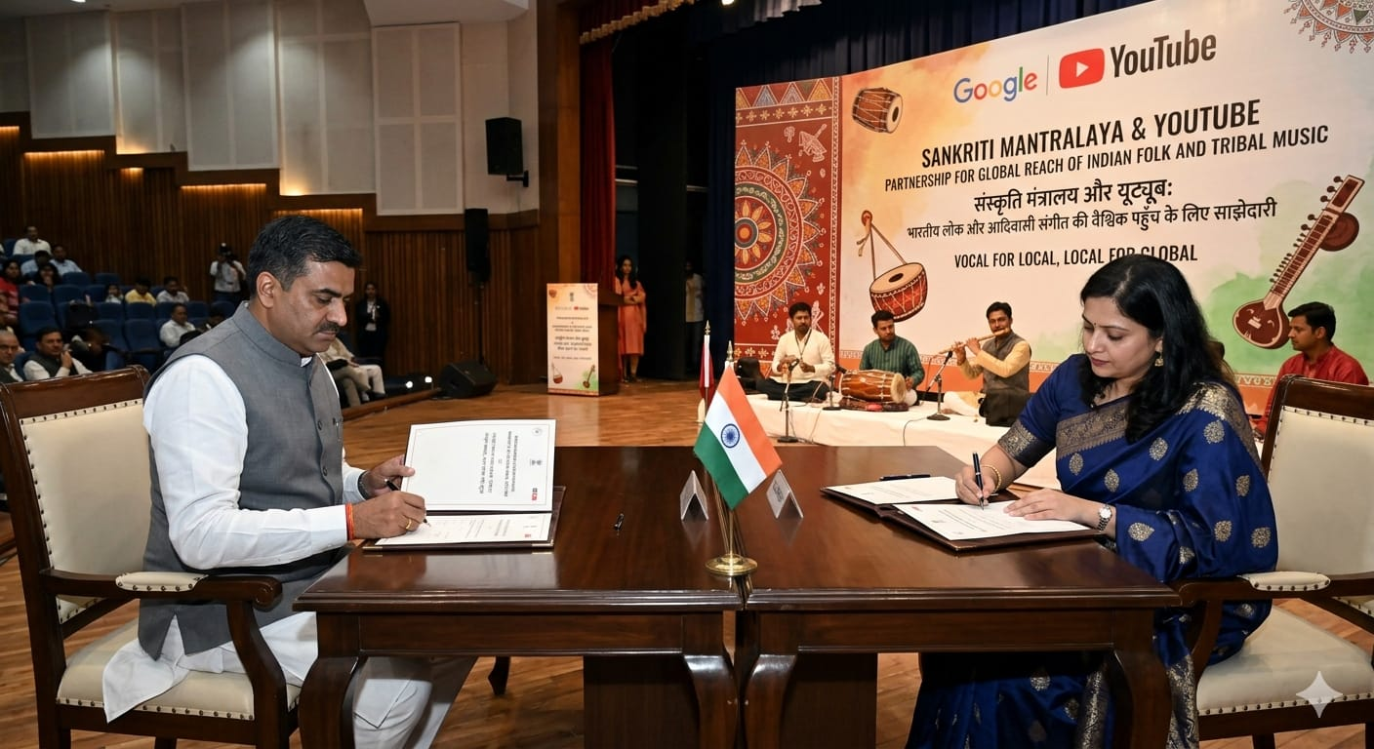
Answer c) यूट्यूब YouTube
संस्‍कृति मंत्रालय ने यू-ट्यूब (YouTube) के साथ आज समझौता ज्ञापन (MoU) का आदान प्रदान किया है.
उद्देश्‍य (Objective): डिजिटल प्‍लेटफार्म का उपयोग करके दुनियाभर में भारत की समृद्ध और विविध संगीत परम्‍परा का प्रसार करना
यह अंतर्राष्ट्रीय स्‍तर पर भारत के लोक और जनजातीय संगीत (folk and tribal music) को बढावा देने तथा कलाकरों और क्रियेटर को समर्थन देने में महत्‍वपूर्ण भूमिका निभाएगी.

Q. 2: हाल ही में ‘डीआईटीआई’ थिंक टैंक कहाँ स्थापित किया जाएगा? Where is the 'DITI' think tank set to be established recently?
a) मुंबई Mumbai
b) बेंगलुरु Bengaluru
c) दिल्ली Delhi
d) हैदराबाद Hyderabad

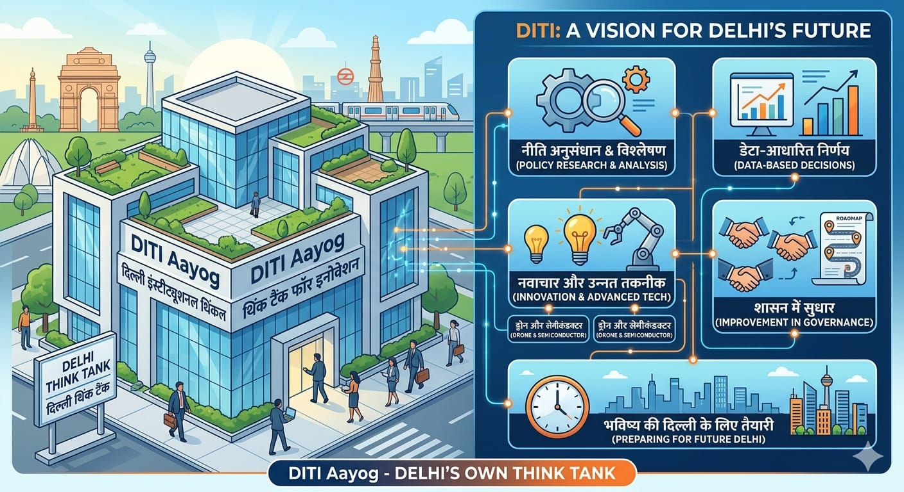

Answer c) दिल्ली Delhi
दिल्ली की मुख्यमंत्री रेखा गुप्ता ने बजट 2026-27 पेश करते हुए घोषणा की कि नीति आयोग (NITI Aayog) की तर्ज पर सरकार द्वारा दिल्ली इंस्टीट्यूशनल थिंक टैंक (Delhi Institutional Think Tank (DITI)) स्थापित किया जाएगा.
बेहतर प्रशासन के लिए 100 करोड़ रुपये की लागत से 13 मिनी सचिवालय (mini-secretariats) स्थापित किए जाएंगे, जिनमें एकीकृत सार्वजनिक सेवाएं प्रदान की जाएंगी.
भूमि अभिलेखों (Land records) का डिजिटलीकरण राष्ट्रीय सामान्य दस्तावेज पंजीकरण प्रणाली (एनजीडीआरएस) पोर्टल (National Generic Document Registration System (NGDRS) portal) के माध्यम से किया जाएगा.
सभी संपत्तियों को भू-आधार के तहत एक विशिष्ट पहचान संख्या दी जाएगी.
10 करोड़ रुपये की लागत से अत्याधुनिक आपातकालीन संचालन केंद्र (Emergency Operations Center) स्थापित किया जाएगा.
जिला मजिस्ट्रेटों को जिला विकास कोष से 59 करोड़ रुपये दिए जाएंगे और एक आधुनिक, कागज रहित और व्यक्तिगत पहचान रहित पंजीकरण प्रणाली भी शुरू की जाएगी.
शास्त्री पार्क, करकड़डूमा, रोहिणी और राउज़ एवेन्यू में नए न्यायालय परिसर बनाए जाएंगे.
रोहिणी में 230 करोड़ रुपये की लागत से एक पारिवारिक न्यायालय स्थापित किया जाएगा.
शेख सराय में 2 करोड़ रुपये की लागत से एक फोरेंसिक विज्ञान प्रयोगशाला (forensic science laboratory) का निर्माण किया जाएगा.
नरेला में एक उच्च सुरक्षा वाली जेल का निर्माण होगा.
साझा सुविधा केंद्रों के लिए 48 करोड़ रुपये और नई भंडारण नीति के लिए 10 करोड़ रुपये आवंटित किए गए हैं.
पर्यटन के लिए 412 करोड़ रुपये आवंटित किये गए है.
प्रदूषण नियंत्रण के लिए एमसीडी को 204 करोड़ रुपये दिए जाने का प्रावधान है

Q. 3: हाल ही में किस देश में ऊर्जा आपातकाल की घोषणा की गई है? In which country was an energy emergency recently declared?
a) जापान Japan
b) इंडोनेशिया Indonesia
c) थाईलैंड Thailand
d) फिलीपींस Philippines

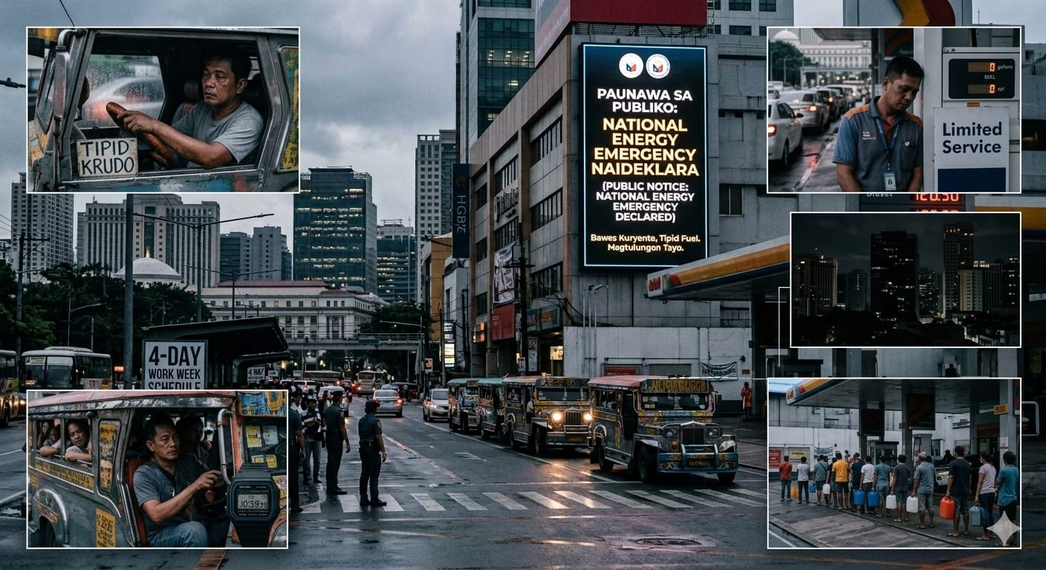
Answer d) फिलीपींस Philippines
पश्चिमी एशिया संघर्ष (West Asia conflict) के चलते, फिलीपींस के राष्ट्रपति फर्नांड मार्कोस जूनियर (Philippine President Fernando Marcos Jr.) ने 24 मार्च को देश में ऊर्जा आपातकाल (energy emergency) की घोषणा की.
इस संघर्ष के कारण वैश्विक ऊर्जा बाजारों में अनिश्चितता, आपूर्ति श्रृंखला (supply chain) में गंभीर व्यवधान और अंतर्राष्ट्रीय तेल की कीमतों में भारी उतार-चढ़ाव और दबाव उत्पन्न हुआ है.
ईंधन, भोजन, दवाइयां, कृषि उत्पाद और अन्य आवश्यक वस्तुओं की सुचारू आवाजाही, आपूर्ति, वितरण और उपलब्धता सुनिश्चित करने के लिए एक समिति का गठन किया गया है.
यह घोषणा एक वर्ष तक प्रभावी रहेगी.

Q. 4: हाल ही में फार्मामेड 2026 का आयोजन किया जाएगा, सही कथन चुनिए? PharmaMed 2026 is set to be organized soon; choose the correct statement:
a) इसका 7वां संस्करण मुंबई में आयोजित किया जाएगा
Its 7th edition will be held in Mumbai.
b) इसका 8वां संस्करण हैदराबाद में आयोजित किया जाएगा
Its 8th edition will be held in Hyderabad.
c) इसका 10वां संस्करण बेंगलुरु में आयोजित किया जाएगा
Its 10th edition will be held in Bengaluru.
d) इसका 9वां संस्करण नई दिल्ली में आयोजित किया जाएगा
Its 9th edition will be held in New Delhi.
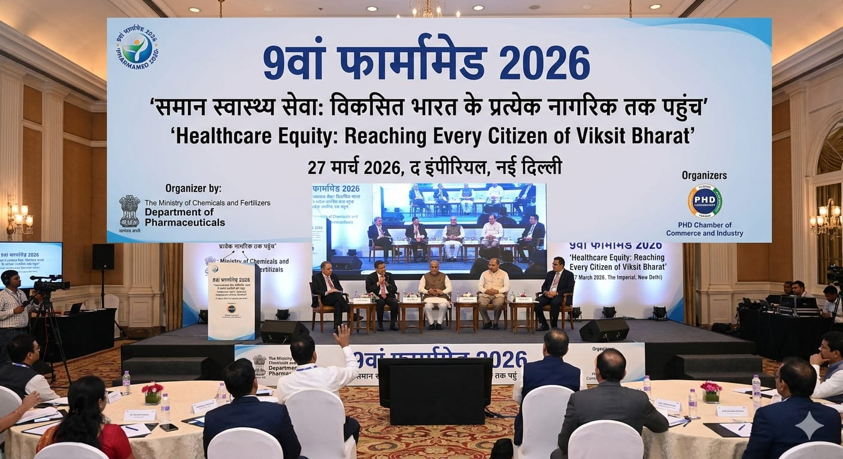
Answer d) इसका 9वां संस्करण नई दिल्ली में आयोजित किया जाएगा
Its 9th edition will be held in New Delhi.
फार्मामेड 2026 (PharmaMed 2026) का 9वां संस्करण 27 मार्च, 2026 को नई दिल्ली में आयोजित किया जाएगा.
इसका आयोजन सायन एवं उर्वरक मंत्रालय के अधीन औषधि‍ विभाग, पीएचडी चैंबर ऑफ कॉमर्स एंड इंडस्ट्री (PHD Chamber of Commerce and Industry (PHDCCI) के सहयोग से किया जाएगा.
थीम: 'समान स्वास्थ्य सेवा : विकसित भारत के प्रत्येक नागरिक तक पहुंच (Healthcare Equity: Reaching Every Citizen of Viksit Bharat)'

Q. 5: हाल ही में भारतीय रेल ने संचार और कवच प्रणाली के उन्नयन के लिए 1,236 करोड़ रुपये की परियोजनाओं को मंजूरी दी, सही कथन चुनिए? Recently, Indian Railways approved projects worth ₹1,236 crore for the upgradation of communication and the 'Kavach' system. Choose the correct statement:
a) गुजरात में 302.26 करोड़ रुपये की लागत से फाइबर संचार नेटवर्क पूरा किया जाएगा A fiber communication network will be completed in Gujarat at a cost of ₹302.26 crore.
b) मध्य रेलवे में 623.63 करोड़ रुपये की लागत से ड्यूल फाइबर संचार नेटवर्क स्थापित किया जाएगा A dual fiber communication network will be established in the Central Railway zone at a cost of ₹623.63 crore.
c) तमिलनाडु, केरल और कर्नाटक में 310.18 करोड़ रुपये की लागत से कवच 4.0 टक्कर-रोधी प्रणाली लागू की जाएगी The 'Kavach 4.0' collision avoidance system will be implemented in Tamil Nadu, Kerala, and Karnataka at a cost of ₹310.18 crore.
d) उपरोक्त सभी All of the above.
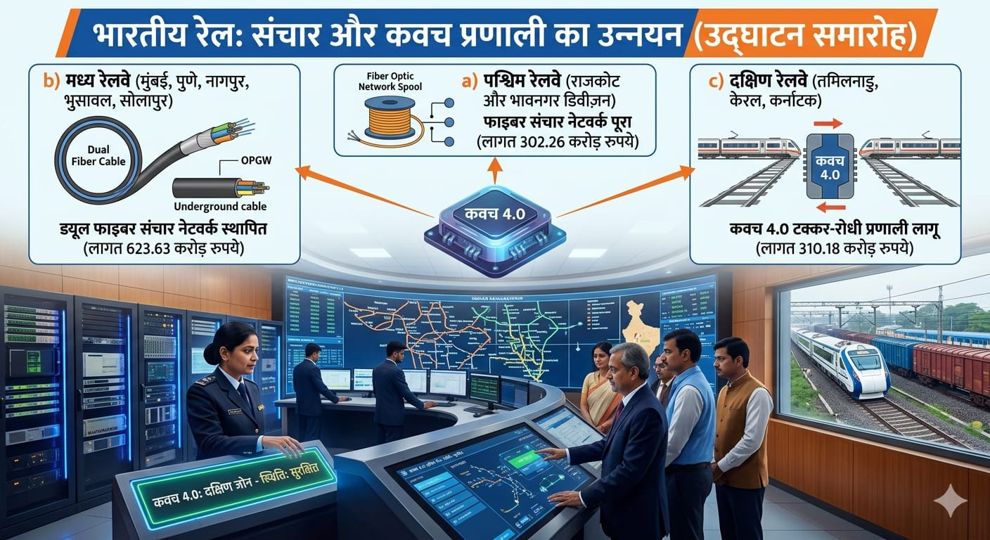
Answer d) उपरोक्त सभी All of the above.
हाल ही में भारतीय रेल ने लगभग 1,236 करोड़ रुपये की लागत वाली कई महत्वपूर्ण परियोजनाओं को मंजूरी दी है.
उद्देश्य: संचार व्यवस्था को अद्यतन करना और विभिन्न ज़ोन में कवच स्वचालित ट्रेन सुरक्षा प्रणाली का विस्तार करना
मध्य रेलवे (Central Railway) के पाँचों मंडलों — सोलापुर, नागपुर, पुणे, भुसावल और मुंबई — में 623.63 करोड़ रुपये की लागत से ड्यूल फाइबर संचार नेटवर्क (Dual Fibre Communication Network) स्थापित किया जाएगा.
दक्षिण रेलवे (Southern Railway) पर, तमिलनाडु, केरल और कर्नाटक के उच्च-यातायात वाले 548 किमी मार्गों पर 310.18 करोड़ रुपये की लागत से कवच 4.0 टक्कर-रोधी प्रणाली (Kavach 4.0 Collision Avoidance System) लागू की जाएगी.
गुजरात में पश्चिम रेलवे (Western Railway) के दो मंडलों - राजकोट और भावनगर मंडलों में 302.26 करोड़ रुपये की लागत से फाइबर संचार नेटवर्क (Fibre Communication Network) पूरा किया जाएगा.

Q. 6: हाल ही में संसद ने ट्रांसजेंडर व्यक्तियों (अधिकारों की सुरक्षा) संशोधन बिल, 2026 पारित किया है, यह किस वर्ष के बिल में संशोधन करेगा? Parliament recently passed the Transgender Persons (Protection of Rights) Amendment Bill, 2026. Which year's Bill will it amend?
a) 2018
b) 2019
c) 2020
d) 2021

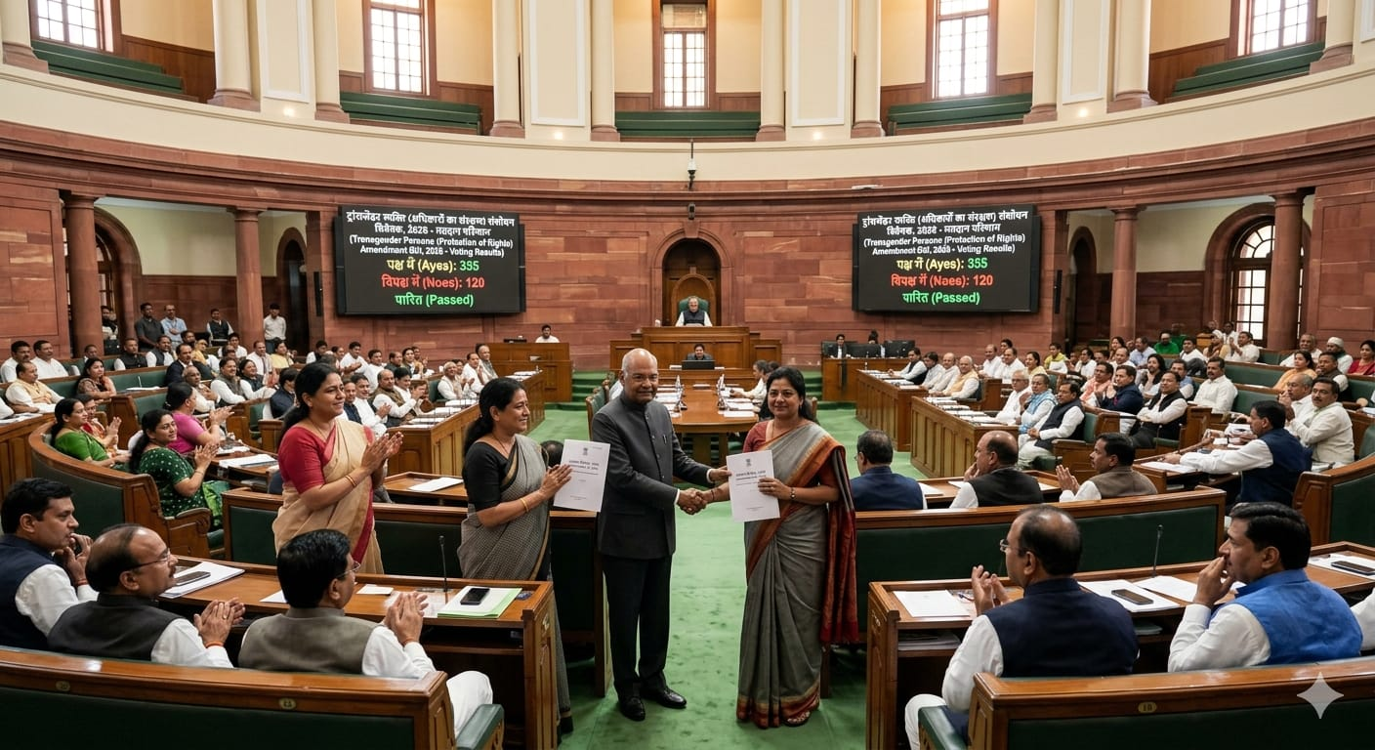
Answer b) 2019
हाल ही में संसद ने ट्रांसजेंडर व्यक्तियों (अधिकारों की सुरक्षा) संशोधन बिल, 2026 (Transgender Persons (Protection of Rights) Amendment Bill, 2026) पारित किया है.
इस विधेयक को लोक सभा में 13 मार्च, 2026 को पेश किया गया था.
लोक सभा ने इसे 24 मार्च और राज्य सभा ने 25 मार्च को पारित किया है.
यह बिल ट्रांसजेंडर व्यक्तियों (अधिकारों की सुरक्षा) अधिनियम, 2019 (Transgender Persons (Protection of Rights) Act, 2019) में संशोधन करता है.
विधेयक में ट्रांसजेंडर की श्रेणी (category of transgender) को फिर से परिभाषित करने, स्व-अनुभूत लैंगिक पहचान (self-perceived gender identity) के प्रावधान को हटाने और कई सामाजिक-सांस्कृतिक पहचानों (multiple socio-cultural identities) के साथ ट्रांसमैस्कुलिन व्यक्तियों (transmasculine individuals) को इसके दायरे से बाहर करने का प्रयास किया गया है.
वर्ष 2026 का विधेयक अधिनियम 2019 की धारा 4(2) को हटा देता है, जिसमें ट्रांसजेंडर व्यक्ति के रूप में स्व-पहचान करने का अधिकार निहित था.
इस अधिनियम में शामिल हैं: (i) एक ऐसा व्यक्ति जिसकी सामाजिक-सांस्कृतिक पहचान किन्नर, हिजड़ा, अरवानी, या जोगता जैसी हो, और (ii) एक ऐसा व्यक्ति जिसका जन्म के समय लक्षणों में बदलाव होता है, जैसे कि प्राथमिक यौन लक्षण (primary sexual characteristics), बाह्य जननांग (external genitalia), क्रोमोसोम, या हार्मोन पुरुष या महिला शरीर के सामान्य मानक से अलग हों.

Q. 7: हाल ही में विश्व युवा संसद में भारत का प्रतिनिधित्व करने के लिए किसे चुना गया है? Who has recently been selected to represent India at the World Youth Parliament?
a) अंजलि शर्मा Anjali Sharma
b) रोहित वर्मा Rohit Verma
c) स्तुति प्रधान Stuti Pradhan
d) नेहा सिंह Neha Singh

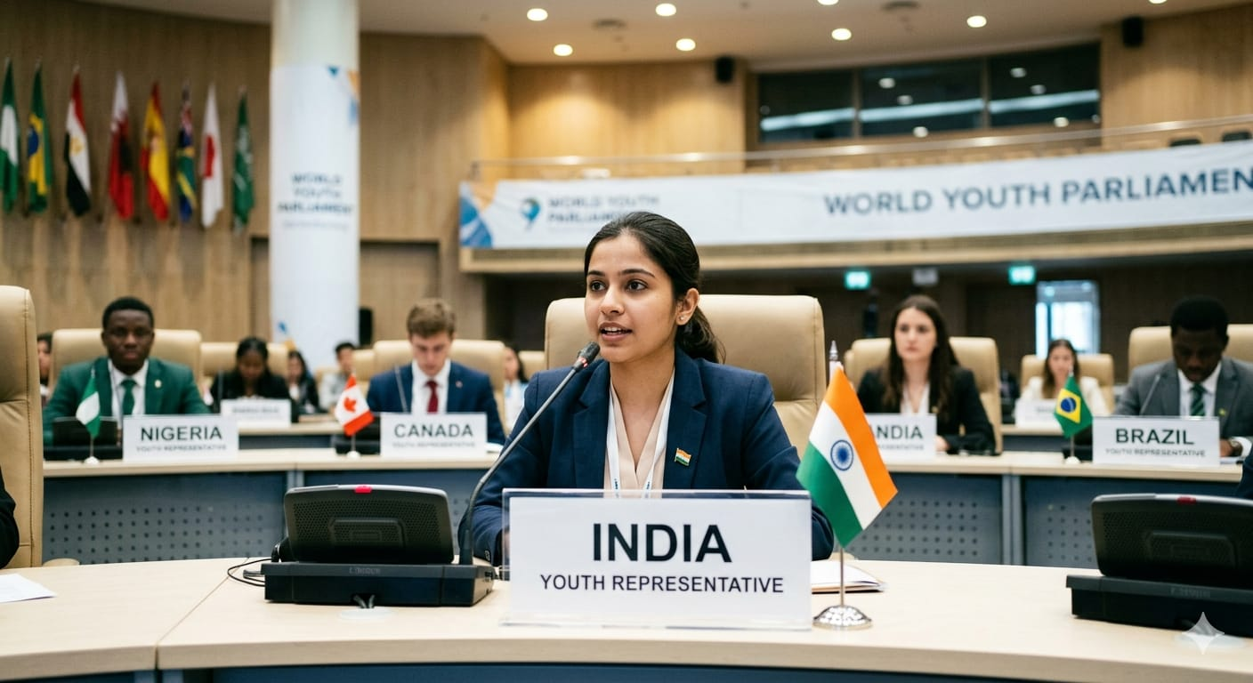
Answer: c) स्तुति प्रधान Stuti Pradhan
सिक्किम की युवा नेता स्तुति प्रधान को विश्व युवा संसद (World Youth Parliament) में भारत का प्रतिनिधित्व करने के लिए चुना गया है.
वह विकसित भारत युवा संसद 2025 (Viksit Bharat Youth Parliament 2025) की विजेता रहीं.
विश्व युवा संसद- यह एक अंतर्राष्ट्रीय मंच है जो दक्षिण कोरिया, संयुक्त अरब अमीरात, कुवैत, चाड, थाईलैंड, यमन (South Korea, the United Arab Emirates, Kuwait, Chad, Thailand, Yemen) और कई अन्य देशों के युवा प्रतिनिधियों को एक साथ लाता है ताकि वे महत्वपूर्ण वैश्विक मुद्दों पर चर्चा कर सकें और युवा-नेतृत्व वाली नीति समाधानों का पता लगा सकें.

Q. 8: हाल ही में किस राज्य सरकार ने कक्षा 9 से 12 के छात्रों के लिए डिजिटल उपयोग नीति का ड्राफ्ट जारी किया है? Which state government recently released a draft Digital Use Policy for students in grades 9 through 12?
a) महाराष्ट्र Maharashtra
b) तमिलनाडु Tamil Nadu
c) गुजरात Gujarat
d) कर्नाटक Karnataka

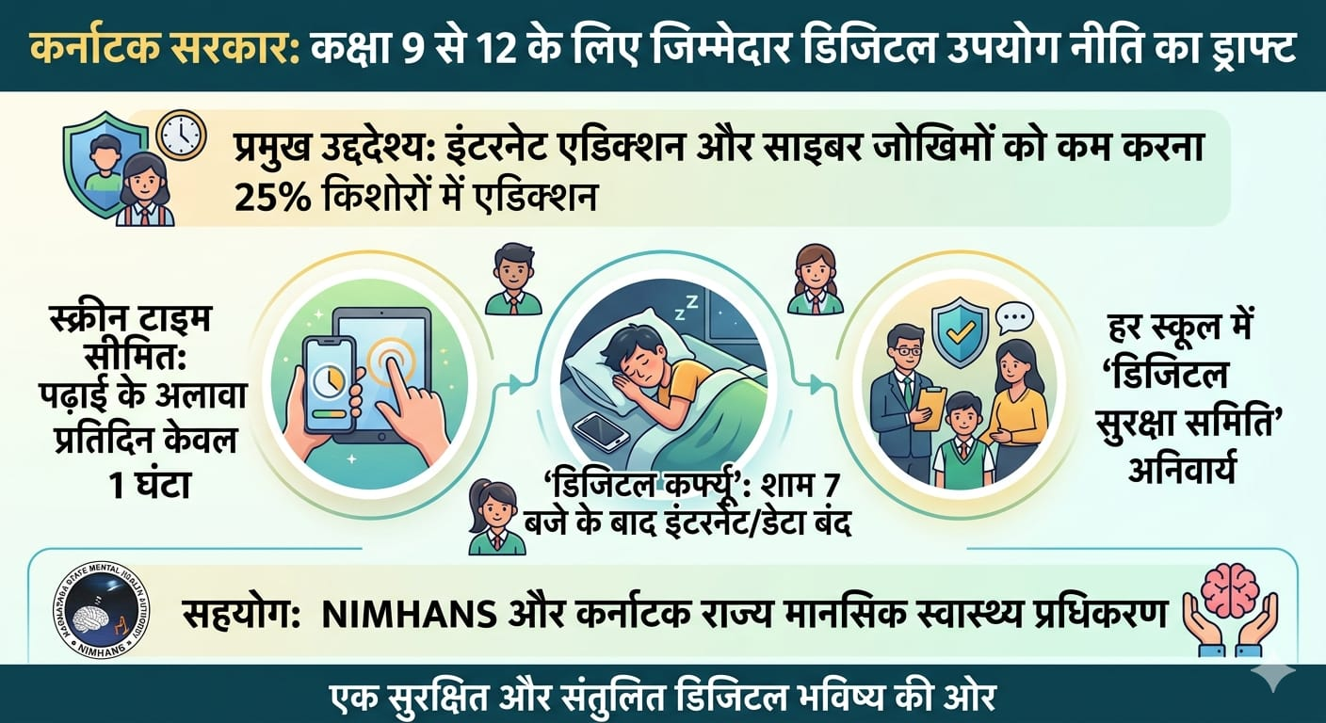
Answer d) कर्नाटक Karnataka
कर्नाटक राज्य सरकार ने कक्षा 9 से 12 के छात्रों के बीच जिम्मेदार डिजिटल उपयोग नीति (Responsible Digital Use Policy for students) का ड्राफ्ट जारी किया है.
उद्देश्य (Objective): बच्चों में मोबाइल और स्क्रीन की लत, चिंता, नींद की कमी और शैक्षणिक प्रदर्शन में गिरावट जैसी समस्याओं से निपटना
यह स्क्रीन के अत्यधिक उपयोग, तकनीकी लत और साइबर जोखिमों के बढ़ते चिंताओं के बीच, स्कूलों को समग्र विकास के लिए पाठ्यक्रम में डिजिटल वेलनेस को शामिल करने की आवश्यकता पर जोर देता है.
इसे स्वास्थ्य एवं परिवार कल्याण विभाग (Department of Health and Family Welfare) ने कर्नाटक राज्य मानसिक स्वास्थ्य प्राधिकरण (Karnataka State Mental Health Authority (KSMHA), शिक्षा विभाग और राष्ट्रीय मानसिक स्वास्थ्य एवं तंत्रिका विज्ञान संस्थान (ational Institute of Mental Health and Neuro Sciences (NIMHANS) के साथ मिलकर तैयार किया गया है.
विद्यालयों को पाठ्यक्रम में डिजिटल कल्याण और सोशल मीडिया साक्षरता (digital wellness and social media literacy) को शामिल करने की आवश्यकता होगी, जिसमें आयु-उपयुक्त जिम्मेदार डिजिटल व्यवहार (age-appropriate responsible digital behavior), ऑनलाइन सुरक्षा, गोपनीयता, साइबरबुलिंग और संतुलित स्क्रीन उपयोग पर पाठ शामिल होंगे. हर स्कूल में डिजिटल सुरक्षा और वेलनेस समितियों के गठन का भी प्रस्ताव रखा है.
पढ़ाई के अलावा मनोरंजन के लिए स्क्रीन टाइम रोजाना 1 घंटे तय किया जाए. छात्रों को सोने से एक घंटे पहले स्क्रीन से दूर रखा जाए.
मोबाइल के लिए ‘चाइल्ड प्लान (child plan)’ का सुझाव दिया गया है, जिसमें ऑडियो-ओनली विकल्प (audio-only options) और शाम 7 बजे के बाद इंटरनेट बंद करने की व्यवस्था हो.
भारतीय अध्ययनों के अनुसार लगभग 25 प्रतिशत किशोरों में इंटरनेट की लत के लक्षण दिखाई देते हैं, और कई ने बढ़ी हुई चिंता, नींद में समस्याएं और ध्यान केंद्रित करने में कठिनाई की रिपोर्ट दी है.

Q. 9: हाल ही में भारतीय रिकर्व महिला टीम ने एशिया कप 2026 तीरंदाजी स्टेज-1 टूर्नामेंट में कौन सा पदक जीता है? Which medal did the Indian Women's Recurve Team recently win at the Asia Cup 2026 Archery Stage-1 tournament?
a) स्वर्ण पदक Gold Medal
b) रजत पदक Silver Medal
c) कांस्य पदक Bronze Medal
d) कोई पदक नहीं No Medal

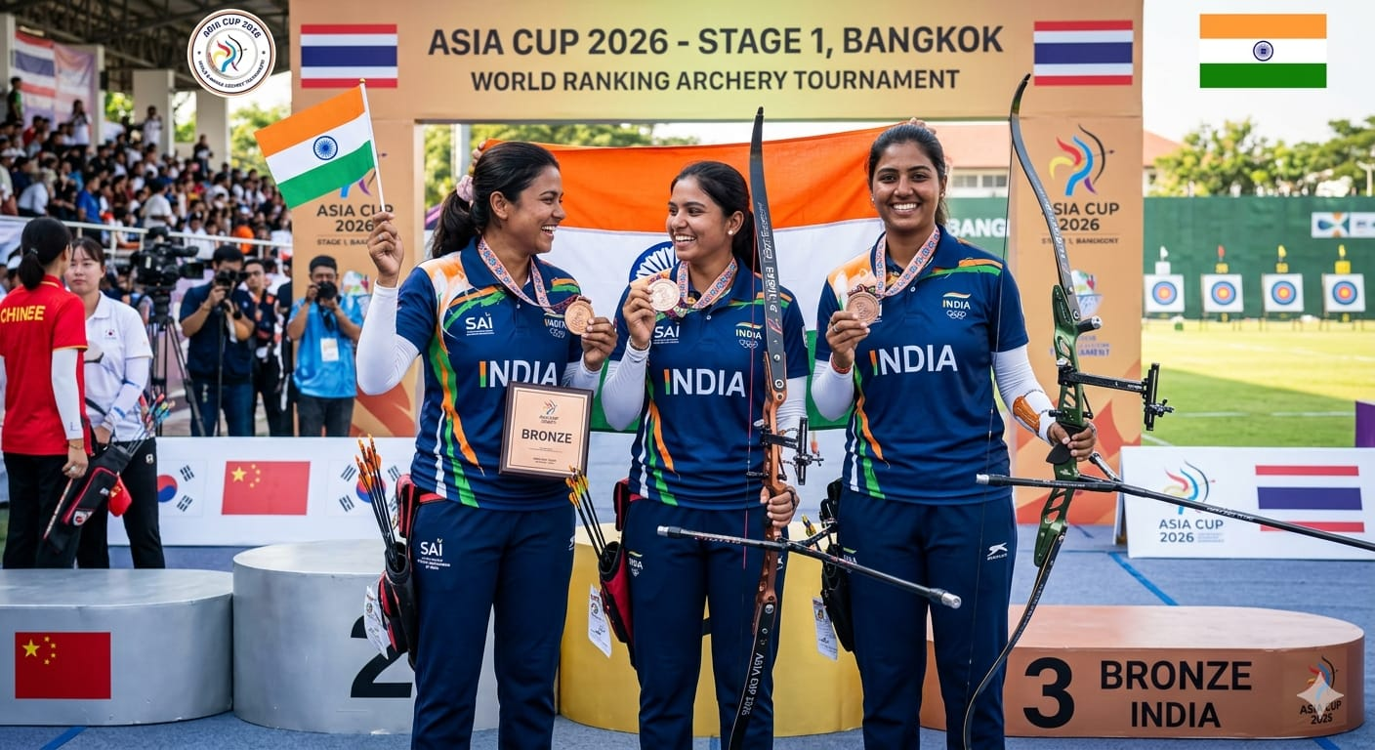
Answer c) कांस्य पदक Bronze Medal
भारतीय रिकर्व महिला टीम (women's recurve team)- रूमा बिस्वास, कीर्ति और रिधि- ने एशिया कप 2026 तीरंदाजी स्टेज-1 टूर्नामेंट (Asia Cup 2026 Archery Stage 1 tournament) में कांस्य पदक (bronze medal) जीता है. टीम ने कांस्य पदक मुकाबले में मलेशिया (Malaysia) को 5-1 से हराया.
वहीं, कंपाउंड पुरुष टीम (men's compound team) इवेंट में- रजत चौहान, उदय कंबोज और विश्व नंबर-4 ऋषभ यादव की तिकड़ी ने- भूटान को 234-232 से हराकर कांस्य पदक जीता.

एशिया कप 2026 के लिए बैंकॉक (Bangkok) में भारत ने कुल 16 सदस्यीय टीम भेजी है, जिसमें आठ पुरुष और आठ महिला खिलाड़ी शामिल हैं, जो रिकर्व और कंपाउंड दोनों वर्गों में हिस्सा ले रहे हैं.

Q. 10: हाल ही में भारतीय नौसेना ने होर्मुज जलडमरूमध्य से भारत जाने वाले मालवाहक जहाजों के सुरक्षित मार्ग को सुनिश्चित करने के लिए कौन सा ऑपरेशन शुरू किया है? Which operation has the Indian Navy recently launched to ensure the safe passage of merchant vessels traveling from the Strait of Hormuz to India?
a) ऑपरेशन समुद्र सुरक्षा Operation Samudra Suraksha
b) ऑपरेशन शक्ति Operation Shakti
c) ऑपरेशन सागर रक्षा Operation Sagar Raksha
d) ऑपरेशन ऊर्जा सुरक्षा Operation Urja Suraksha
e) इनमें से कोई नहीं None of these

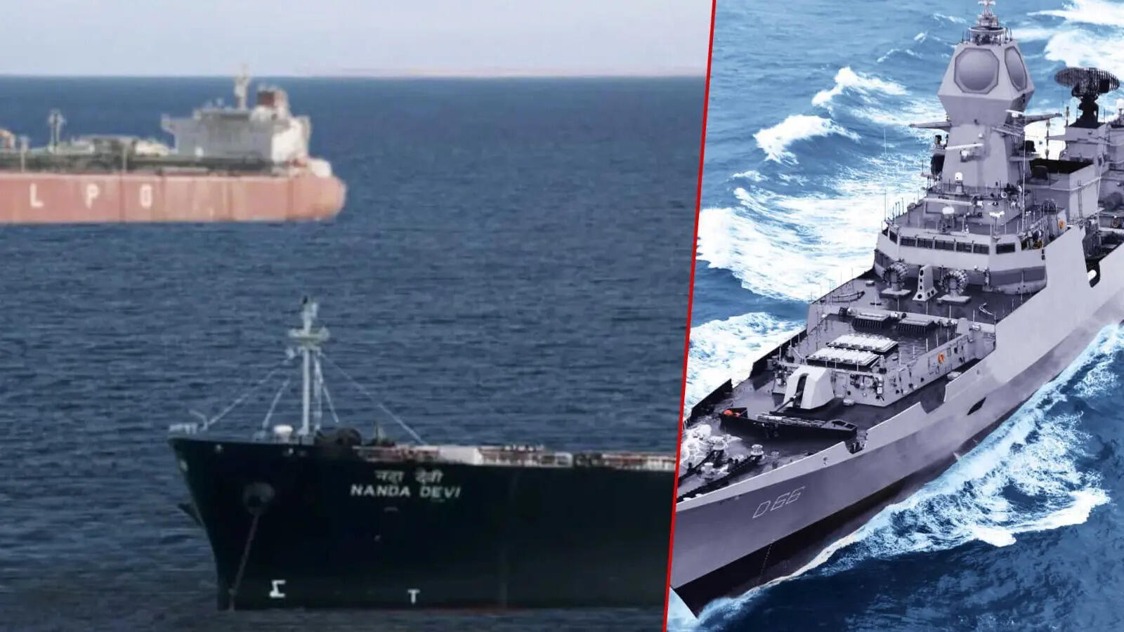
Answer d) ऑपरेशन ऊर्जा सुरक्षा Operation Urja Suraksha
पश्चिम एशिया में संघर्ष (West Asia conflict) के बीच, हाल ही में भारतीय नौसेना (Indian Navy) ने होर्मुज जलडमरूमध्य (Strait of Hormuz) से भारत जाने वाले मालवाहक जहाजों (cargo vessels) के सुरक्षित मार्ग को सुनिश्चित करने के लिए "ऑपरेशन ऊर्जा सुरक्षा (Operation Urja Suraksha)" शुरू किया है.
भारतीय नौसेना ने ओमान और ईरान के बीच जलडमरूमध्य से भारत जाने वाले मालवाहक जहाजों के सुरक्षित मार्ग के लिए इस ऑपरेशन के तहत पांच से ज़्यादा फ्रंटलाइन वॉरशिप तैनात किए हैं.
आम तौर पर, भारत जाने वाले जहाज़ सऊदी अरब के रास तनुरा (Ras Tanura in Saudi Arabia) जैसे पोर्ट से अपनी यात्रा शुरू करते हैं. फिर, वे फ़ारस की खाड़ी (Persian Gulf) से होते हुए होर्मुज़ स्ट्रेट की ओर बढ़ते हैं – इस यात्रा में आम तौर पर दो दिन तक लगते हैं.
एक बार जब कोई जहाज मंजूरी पा जाता है, भारतीय नौसेना की भूमिका शुरू होती है. एक मालवाहक जहाज संकरे मार्ग से गुजरने के बाद, ओमान की खाड़ी (Gulf of Oman) में भारतीय नौसेना के विध्वंसक और फ्रीगेट जहाज इसका संचालन संभालते हैं, वे इन जहाजों को खतरे के क्षेत्र से बहु-स्तरीय सुरक्षा व्यवस्था के माध्यम से बाहर निकालते हैं, अरब सागर (Arabian Sea) की ओर.
इस ऑपरेशन के तहत पहले ही भारतीय एलपीजी वाहक पाइने गैस और जग वसंत (Pine Gas and Jag Vasant) को हॉर्मुज संधि को सफलतापूर्वक पार करने में मदद की जा चुकी है.
दोनों जहाज जिनका संयुक्त कार्गो लगभग 92,000 टन एलपीजी का है, वर्तमान में भारत की ओर बढ़ रहे हैं. वे संभवतः 26-27 मार्च तक देश के बंदरगाहों पर पहुँच जाएंगे.

Q. 11: हाल ही में मॉर्निंग कंसल्ट द्वारा किए गए नवीनतम वैश्विक सर्वेक्षण में विश्व के सबसे लोकप्रिय नेता कौन हैं? Who is the world's most popular leader in the latest global survey conducted by Morning Consult?
a) कीर स्टारमर Keir Starmer
b) ली जे-म्यंग Lee Jae-myung
c) नरेंद्र मोदी Narendra Modi
d) डोनाल्ड ट्रम्प Donald Trump

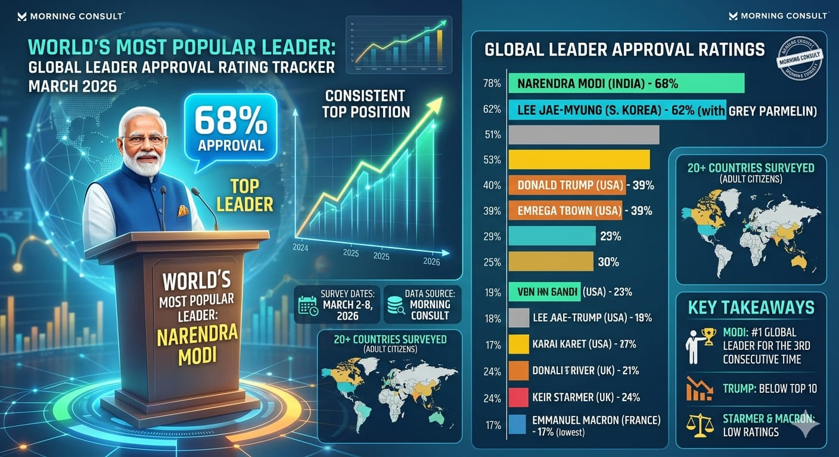
Answer c) नरेंद्र मोदी Narendra Modi
हाल ही में अमरीकी डेटा एनालिटिक्स फर्म मॉर्निंग कंसल्ट (American data analytics firm Morning Consult) द्वारा किए गए नवीनतम वैश्विक सर्वेक्षण में प्रधानमंत्री नरेंद्र मोदी 68 प्रतिशत अनुमोदन रेटिंग के साथ विश्व के सबसे लोकप्रिय नेता (world's most popular leader) बने है.
स्विट्जरलैंड के राष्ट्रपति गाय परमेलिन (Switzerland President Guy Parmelin) और दक्षिण कोरिया के राष्ट्रपति ली जे-म्यंग (South Korea's President Lee Jae-myung) दूसरे स्थान पर हैं, दोनों को 62 प्रतिशत अनुमोदन रेटिंग मिली है.
चेक गणराज्य और अर्जेंटीना के नेताओं को क्रमशः 57 प्रतिशत और 56 प्रतिशत अनुमोदन रेटिंग प्राप्त हुई है.
यूरोपीय नेताओं में, ब्रिटेन के प्रधानमंत्री कीर स्टारमर को 24 प्रतिशत अनुमोदन रेटिंग मिली, जबकि फ्रांस के राष्ट्रपति इमैनुएल मैक्रों 17 प्रतिशत के साथ सूची में लगभग सबसे नीचे रहे.

Q. 12: हाल ही में उत्तर प्रदेश के जेवर में नोएडा अंतर्राष्ट्रीय हवाई अड्डे के पहले चरण का उद्घाटन कौन करेंगे? Who will inaugurate the first phase of the Noida International Airport in Jewar, Uttar Pradesh, recently?
a) योगी आदित्यनाथ Yogi Adityanath
b) अमित शाह Amit Shah
c) राजनाथ सिंह Rajnath Singh
d) नरेंद्र मोदी Narendra Modi

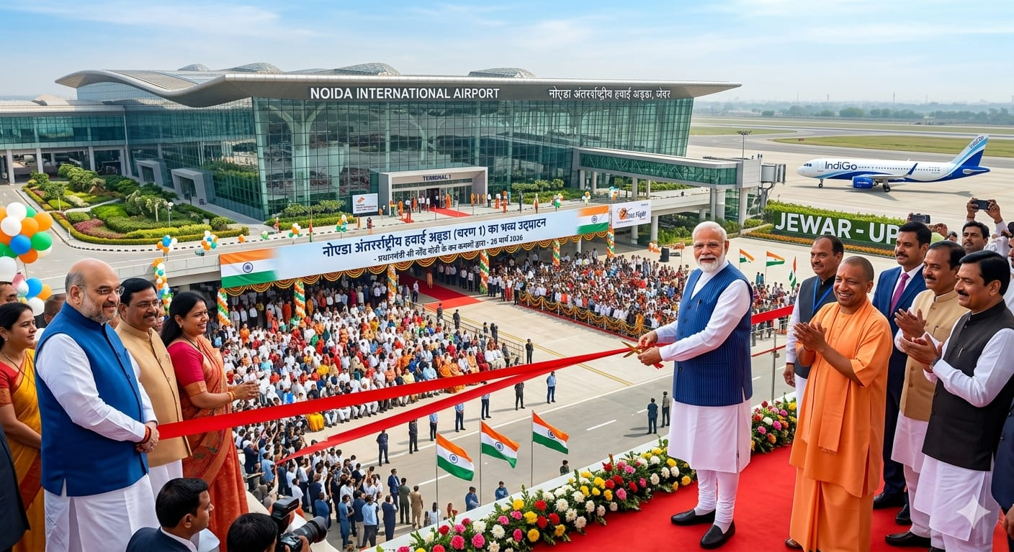
Answer d) नरेंद्र मोदी Narendra Modi
प्रधानमंत्री नरेन्‍द्र मोदी 28 मार्च को उत्तर प्रदेश के जेवर में नोएडा अंतर्राष्ट्रीय हवाई अड्डे (Noida International Airport) के पहले चरण का उद्घाटन करेंगे. इसे लगभग 11,200 करोड़ रुपये की लागत से विकसित किया गया है.
यह भारत की सबसे बड़ी ग्रीनफील्ड हवाई अड्डा परियोजनाओं (greenfield airport projects) में से एक है.
इसकी प्रारंभिक यात्री क्षमता 1,20,00,000 यात्री, प्रति वर्ष होगी.

Q. 13: हाल ही में भारतीय वायु सेना की सूर्य किरण एरोबेटिक टीम सुखना झील पर वायु प्रदर्शन कहाँ करेगी? Where will the Indian Air Force's Surya Kiran Aerobatic Team perform an aerobatic display over Sukhna Lake recently?
a) चंडीगढ़ Chandigarh
b) जयपुर Jaipur
c) लखनऊ Lucknow
d) भोपाल Bhopal

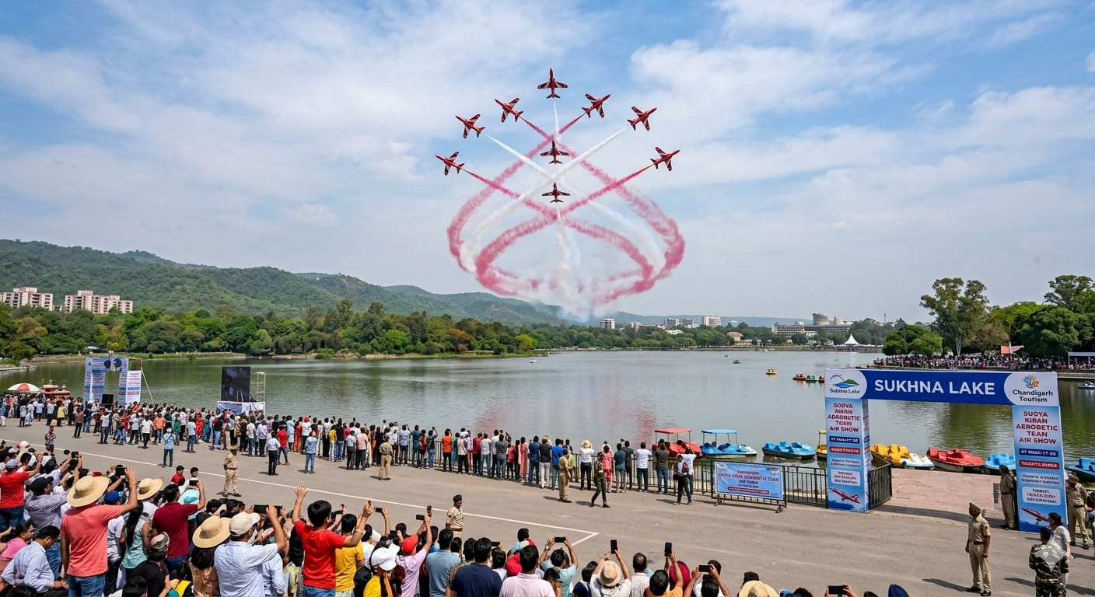
Answer a) चंडीगढ़ Chandigarh
भारतीय वायु सेना (Indian Air Force) की सूर्य किरण एरोबेटिक टीम (Surya Kiran Aerobatic Team) चंडीगढ़ की सुखना झील (Sukhna Lake) पर दो दिन के वायु प्रदर्शन (air display) का आयोजन 27-28 मार्च को करेगी.

मार्च के महत्वपूर्ण दिवस

1 मार्च- शून्य भेदभाव दिवस (Zero Discrimination Day)
3 मार्च- विश्व वन्यजीव दिवस (World Wildlife Day)
4 मार्च- राष्ट्रीय सुरक्षा दिवस (National Safety Day)
8 मार्च- अंतर्राष्ट्रीय महिला दिवस (International Women's Day)
14 मार्च- विश्व किडनी दिवस (मार्च माह के दूसरे गुरुवार को)
(World Kidney Day (on the second Thursday of March)
15 मार्च- विश्व उपभोक्ता अधिकार दिवस
(World Consumer Rights Day)

20 मार्च- अंतर्राष्ट्रीय गौरैया दिवस
(International Sparrow Day)
21 मार्च- विश्व डाउन सिंड्रोम दिवस (World Down Syndrome Day)
21 मार्च- विश्व वानिकी दिवस (World Forestry Day)
22 मार्च- विश्व जल दिवस (World Water Day)
23 मार्च- विश्व मौसम विज्ञान दिवस (World Meteorological Day)
24 मार्च- विश्व क्षय रोग (TB) दिवस
(World Tuberculosis (TB) Day)

महत्वपूर्ण पुस्तके और उनके लेखक
Israel War Diary-

The Winner's Mindset-

The Idea Of Democracy-

The Babri Masjid Ram Mandir Dilemma -

Call Of The Gir-
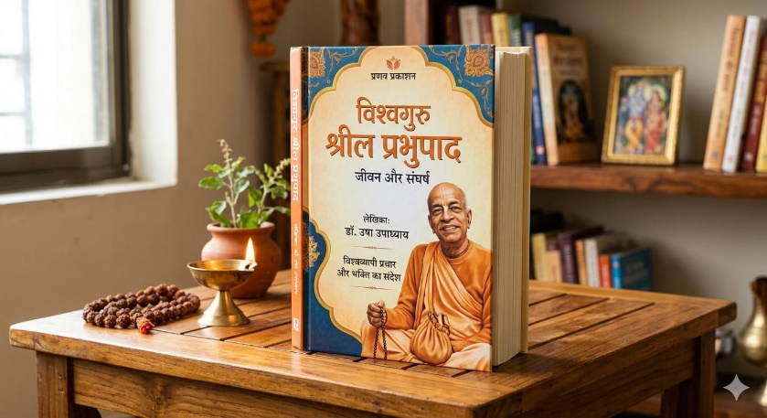
विश्व गुरु श्रील प्रभुपाद- डॉ. उषा उपाध्याय

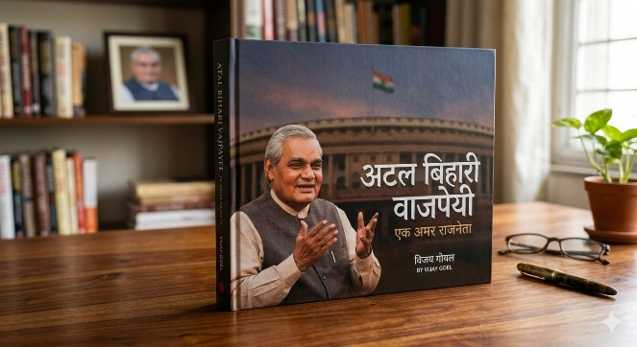
अटल बिहारी वाजपेयी एक अमर राजनेता -श्री विजय गोयल

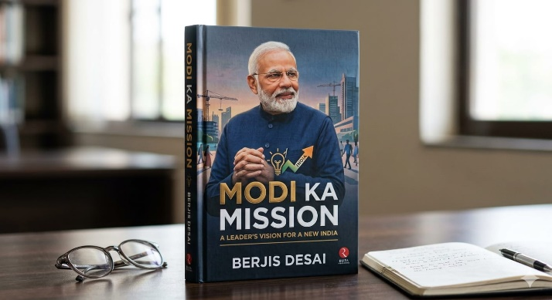
मोदी का मिशन- बर्जीस देसाई


द लोनलीनेस ऑफ सोनिया एंड सनी- किरण देसाई

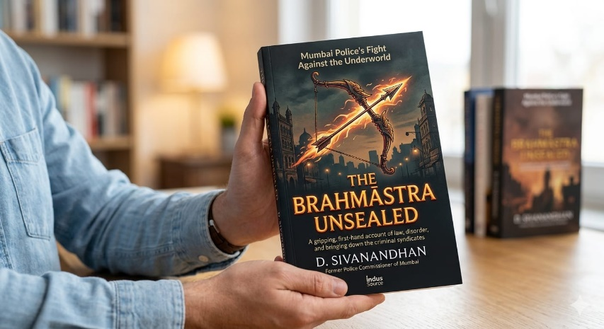

'द ब्रह्मास्त्र अनलीश्ड-D शिवानंदन

भारतीय संविधान : अनुच्छेद
The Indian Constitution: Articles
अनुच्छेद 23  Article 23 | मानव तस्करी, बेगार और बंधुआ मजदूरी आदि सभी प्रकार के जबरन श्रम पर रोक।  Prohibition on all forms of forced labor, including human trafficking, begar, and bonded labor.
अनुच्छेद 24  Article 24 | कारखानी आदि में बालकों के नियोजन पर प्रतिबंध (14 वर्ष से कम उम्र के बच्चों के श्रम पर रोक)  Prohibition on the Employment of Children in Factories, etc. (Ban on the labor of children under 14 years of age)
अनुच्छेद 25  Article 25 | धर्म को मानने, आचरण व प्रचार का अधिकार।  The right to profess, practice, and propagate religion.
अनुच्छेद 26  Article 26 | धर्म के प्रबन्धन का अधिकार।  The Right to Manage Religious Affairs
अनुच्छेद 27  Article 27 | धार्मिक कार्य के धन पर कर (Tax) नहीं।  No tax on funds for religious activities.
अनुच्छेद 28  Article 28 | शिक्षण संस्थाओं में धार्मिक शिक्षा या उपासना में उपस्थित होने की स्वतन्त्रता।  Freedom to receive religious instruction or to attend religious worship in educational institutions.

चिकित्सा संबंधी आविष्कार आविष्कारक
Medical Invention Inventor
आविष्कार Invention | आविष्कारक  In inventor
विटामिन 'ए'  Vitamin A | मैकुलन  Mccollum
विटामिन 'सी'  Vitamin C | होल्कट  Holst
टी०बी० बैक्टीरिया  TB Bacteria | रॉबर्ट कोच  Robert Koch
पेनिसिलीन  Penicillin | अलेक्जेंडर फ्लेमिंग  Alexander Fleming
इंसुलिन  Insulin | बैंटिंग  Banting

Computer
Full Forms
BER | Bit Error Rate
CLI | Command Line Interface
ASP | Active Server Pages
DRAM | Dynamic Random Access Memory
SRAM | Static Random Access Memory

आसियान Association of south east Asian nations
स्थापना = 8 अगस्त 1967 Establishment = 8 August 1967
HQ = जकार्ता (इंडोनेशिया) HQ = Jakarta (Indonesia)
मूल सदस्य स्थापना के समय इंडोनेशिया, मलेशिया, फिलिपीस, सिंगापुर, थाइलैंड
Original member at inception - Indonesia, Malaysia, hilippines, Singapore, Thailand
सदस्य = 11 members =11
8 अगस्त को आसियान दिवस के रूप में मनाया जाता है।
August 8 is celebrated as ASEAN Day.
11 वां सदस्य – तिमोर (इंडोनेशिया, थाइलैंड, मलेशिया, ब्रुनेई, कम्बोड़िया, वियतनाम, फिलिपीस, लाओस, सिंगापुर, म्यांमार)
Asean Plus Three (APT-3) - China, Japan, South Korea
वर्तमान महासचिव- डॉ. काओ किम होर्न

One Liner Revision
10 January 2026

1. हाल ही में न्यायमूर्ति महेश शरदचंद्र सोनक को किस उच्च न्यायालय के मुख्य न्यायाधीश नियुक्त किया गया है? झारखंड उच्च न्यायालय
Recently, Justice Mahesh Sharadchandra Sonak has been appointed as the Chief Justice of which High Court? Jharkhand High Court

2. हाल ही में प्रसार भारती किस राज्य में थाडू रेडियो ब्रॉडकास्ट फिर से शुरू करने की योजना बना रहा है? मणिपुर
Recently, Prasar Bharati is planning to restart Thadou radio broadcasting in which state? Manipur
3. हाल ही में 9वें सिद्ध दिवस समारोह का आयोजन किया गया है, सही कथन चुनो। इसकी मुख्य थीम "वैश्विक स्वास्थ्य के लिए सिद्ध" है
The 9th Siddha Day celebration was recently held. Choose the correct statement. Its main theme is "Siddha for Global Health"

4. हाल ही में 53वां विश्व पुस्तक मेला 2026 के आयोजन के संबंध में सही कथन चुनिए। इस वर्ष कतर अतिथि देश और स्पेन फोकस देश है
Choose the correct statement regarding the recently held 53rd World Book Fair 2026. This year, Qatar is the Guest of Honour country and Spain is the Focus Country.
5. हाल ही में खेलो इंडिया बीच गेम्स में पुरुष रिगु पेनकक सिलत में स्वर्ण पदक किसने जीता है? तमिलनाडु
Who recently won the gold medal in men's Regu Pencak Silat at the Khelo India Beach Games? Tamil Nadu

6. हाल ही में “1 बिलियन फॉलोअर्स समिट” के आयोजन के संबंध में सही कथन चुनिए। इसका आयोजन दुबई में किया जा रहा है
Choose the correct statement regarding the recently held “1 Billion Followers Summit”. It is being held in Dubai

7. हाल ही में जारी संयुक्त राष्ट्र (यूएन) की रिपोर्ट के अनुसार, वर्ष 2026 में भारत की आर्थिक वृद्धि दर कितने प्रतिशत अनुमानित की गई है? 6.6%
According to a recently released United Nations (UN) report, what percentage is India's economic growth rate projected to be in 2026? 6.6%

8. हाल ही में ICJS 2.0 राष्ट्रीय रैंकिंग में पहला स्थान किसने हासिल किया है?
उत्तराखंड पुलिस
Who recently secured the first position in the ICJS 2.0 national rankings? Uttarakhand Police
9. हाल ही में IEEE मेडल ऑफ़ ऑनर से किसे सम्मानित किया गया है? जेन्सेन हुआंग
Who was recently awarded the IEEE Medal of Honor? Jensen Huang
10. हाल ही में अखिल भारतीय बाघ आकलन (AITE) 2026 की शुरुआत के संबंध में सही कथन चुनिए। यह थानथाई पेरियार वन्यजीव अभयारण्य में शुरू किया गया
Choose the correct statement regarding the recent launch of the All-India Tiger Estimation (AITE) 2026. It was launched in Thanthai Periyar Wildlife Sanctuary
11. हाल ही में भारतीय सशस्त्र बल किस मिशन के तहत हवाई रक्षा को मजबूत करने के लिए संयुक्त काउंटर अनमैन्ड एरियल सिस्टम्स (CUAS) ग्रिड विकसित कर रहे हैं? सुदर्शन चक्र
Under which mission are the Indian Armed Forces recently developing a joint Counter Unmanned Aerial Systems (CUAS) grid to strengthen air defense? Sudarshan Chakra
12. हाल ही में अवतार ग्रुप के अध्ययन के अनुसार, 2025 में भारत में महिलाओं के लिए सर्वश्रेष्ठ शहर के रूप में किसने शीर्ष स्थान हासिल किया है? बेंगलुरु
According to a recent study by Avtar Group, which city has topped the list as the best city for women in India in 2025? Bengaluru
13. हाल ही में भारत की पहली पूरी तरह से कागज रहित जिला अदालत का उद्घाटन कहाँ किया गया है? केरल
Where was India's first fully paperless district court recently inaugurated? Kerala

14. हाल ही में किस राज्य का केई पन्योर भारत का पहला ‘बायो-हैप्पी जिला’ बनने जा रहा है? अरुणाचल प्रदेश
Which state's Keyi Panyor is recently set to become India's first 'Bio-Happy District'? Arunachal Pradesh

15. हाल ही में प्रवासी भारतीय दिवस (पीबीडी) 2026 कब मनाया गया है?
9 जनवरी
When was the Pravasi Bharatiya Divas (PBD) 2026 recently celebrated? January 9

27 MARCH 2026 का रिवीजन

Q. 1: हाल ही में संस्कृति मंत्रालय ने किस स्ट्रीमिंग प्लेटफॉर्म के साथ समझौता ज्ञापन पर हस्ताक्षर किए हैं? With which streaming platform has the Ministry of Culture recently signed a Memorandum of Understanding (MoU)?
a) यूट्यूब YouTube
b) डिज़्नी+ हॉटस्टार Disney+ Hotstar
c) नेटफ्लिक्स Netflix
d) अमेज़न प्राइम वीडियो Amazon Prime Video

Q. 2: हाल ही में ‘डीआईटीआई’ थिंक टैंक कहाँ स्थापित किया जाएगा? Where is the 'DITI' think tank set to be established recently?
a) दिल्ली Delhi
b) हैदराबाद Hyderabad
c) मुंबई Mumbai
d) बेंगलुरु Bengaluru

Q. 3: हाल ही में किस देश में ऊर्जा आपातकाल की घोषणा की गई है? In which country was an energy emergency recently declared?
a) थाईलैंड Thailand
b) फिलीपींस Philippines
c) जापान Japan
d) इंडोनेशिया Indonesia

Q. 4: हाल ही में फार्मामेड 2026 का आयोजन किया जाएगा, सही कथन चुनिए? PharmaMed 2026 is set to be organized soon; choose the correct statement:
a) इसका 9वां संस्करण नई दिल्ली में आयोजित किया जाएगा
Its 9th edition will be held in New Delhi.
b) इसका 7वां संस्करण मुंबई में आयोजित किया जाएगा
Its 7th edition will be held in Mumbai.
c) इसका 8वां संस्करण हैदराबाद में आयोजित किया जाएगा
Its 8th edition will be held in Hyderabad.
d) इसका 10वां संस्करण बेंगलुरु में आयोजित किया जाएगा

Q. 5: हाल ही में भारतीय रेल ने संचार और कवच प्रणाली के उन्नयन के लिए 1,236 करोड़ रुपये की परियोजनाओं को मंजूरी दी, सही कथन चुनिए? Recently, Indian Railways approved projects worth ₹1,236 crore for the upgradation of communication and the 'Kavach' system. Choose the correct statement:
a) तमिलनाडु, केरल और कर्नाटक में 310.18 करोड़ रुपये की लागत से कवच 4.0 टक्कर-रोधी प्रणाली लागू की जाएगी The 'Kavach 4.0' collision avoidance system will be implemented in Tamil Nadu, Kerala, and Karnataka at a cost of ₹310.18 crore.
b) गुजरात में 302.26 करोड़ रुपये की लागत से फाइबर संचार नेटवर्क पूरा किया जाएगा A fiber communication network will be completed in Gujarat at a cost of ₹302.26 crore.
c) मध्य रेलवे में 623.63 करोड़ रुपये की लागत से ड्यूल फाइबर संचार नेटवर्क स्थापित किया जाएगा A dual fiber communication network will be established in the Central Railway zone at a cost of ₹623.63 crore.
d) उपरोक्त सभी All of the above.
Q. 6: हाल ही में संसद ने ट्रांसजेंडर व्यक्तियों (अधिकारों की सुरक्षा) संशोधन बिल, 2026 पारित किया है, यह किस वर्ष के बिल में संशोधन करेगा? Parliament recently passed the Transgender Persons (Protection of Rights) Amendment Bill, 2026. Which year's Bill will it amend?
a) 2020
b) 2021
c) 2018
d) 2019

Q. 7: हाल ही में विश्व युवा संसद में भारत का प्रतिनिधित्व करने के लिए किसे चुना गया है? Who has recently been selected to represent India at the World Youth Parliament?
a) स्तुति प्रधान Stuti Pradhan
b) नेहा सिंह Neha Singh
c) अंजलि शर्मा Anjali Sharma
d) रोहित वर्मा Rohit Verma

Q. 8: हाल ही में किस राज्य सरकार ने कक्षा 9 से 12 के छात्रों के लिए डिजिटल उपयोग नीति का ड्राफ्ट जारी किया है? Which state government recently released a draft Digital Use Policy for students in grades 9 through 12?
a) गुजरात Gujarat
b) कर्नाटक Karnataka
c) महाराष्ट्र Maharashtra
d) तमिलनाडु Tamil Nadu

Q. 9: हाल ही में भारतीय रिकर्व महिला टीम ने एशिया कप 2026 तीरंदाजी स्टेज-1 टूर्नामेंट में कौन सा पदक जीता है? Which medal did the Indian Women's Recurve Team recently win at the Asia Cup 2026 Archery Stage-1 tournament?
a) कांस्य पदक Bronze Medal
b) कोई पदक नहीं No Medal
c) स्वर्ण पदक Gold Medal
d) रजत पदक Silver Medal

Q. 10: हाल ही में भारतीय नौसेना ने होर्मुज जलडमरूमध्य से भारत जाने वाले मालवाहक जहाजों के सुरक्षित मार्ग को सुनिश्चित करने के लिए कौन सा ऑपरेशन शुरू किया है? Which operation has the Indian Navy recently launched to ensure the safe passage of merchant vessels traveling from the Strait of Hormuz to India?
a) ऑपरेशन ऊर्जा सुरक्षा Operation Urja Suraksha
b) ऑपरेशन समुद्र सुरक्षा Operation Samudra Suraksha
c) ऑपरेशन शक्ति Operation Shakti
d) ऑपरेशन सागर रक्षा Operation Sagar Raksha
e) इनमें से कोई नहीं None of these

Q. 11: हाल ही में मॉर्निंग कंसल्ट द्वारा किए गए नवीनतम वैश्विक सर्वेक्षण में विश्व के सबसे लोकप्रिय नेता कौन हैं? Who is the world's most popular leader in the latest global survey conducted by Morning Consult?
a) नरेंद्र मोदी Narendra Modi
b) डोनाल्ड ट्रम्प Donald Trump
c) कीर स्टारमर Keir Starmer
d) ली जे-म्यंग Lee Jae-myung

Q. 12: हाल ही में उत्तर प्रदेश के जेवर में नोएडा अंतर्राष्ट्रीय हवाई अड्डे के पहले चरण का उद्घाटन कौन करेंगे? Who will inaugurate the first phase of the Noida International Airport in Jewar, Uttar Pradesh, recently?
a) राजनाथ सिंह Rajnath Singh
b) नरेंद्र मोदी Narendra Modi
c) योगी आदित्यनाथ Yogi Adityanath
d) अमित शाह Amit Shah

Q. 13: हाल ही में भारतीय वायु सेना की सूर्य किरण एरोबेटिक टीम सुखना झील पर वायु प्रदर्शन कहाँ करेगी? Where will the Indian Air Force's Surya Kiran Aerobatic Team perform an aerobatic display over Sukhna Lake recently?
a) लखनऊ Lucknow
b) भोपाल Bhopal
c) चंडीगढ़ Chandigarh
d) जयपुर Jaipur

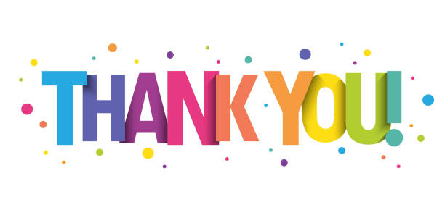

Home Work Question
Q. प्रसिद्ध "सेंगल उत्सव" उत्तर-भारत के किस राज्य द्वारा आयोजित एक वार्षिक सांस्कृतिक उत्सव है? The famous "Sengal Festival" is an annual cultural festival organized by which state of North India?
(a) त्रिपुरा Tripura
(b) मेघालय Meghalaya
(c) नगालैंड Nagaland
(d) मणिपुर Manipur

